LER Sandbox

Kode i projektet skal i Git Repositoriet LER-U_redesign i LER Devops projektet.

Som det første skal du lave en PAT (Personal Access Token) i Devops.

Klik på dit billede på startsiden i DevOps, vælg Security
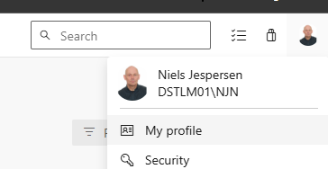

Vælg Personal Access Tokens til venste. New Token
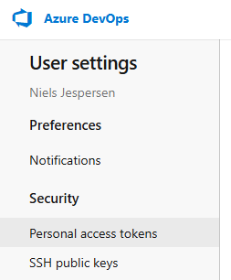

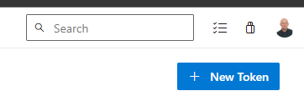

Kald den LER, med udløb fx 1/1 2026, Full Access til Code. Create
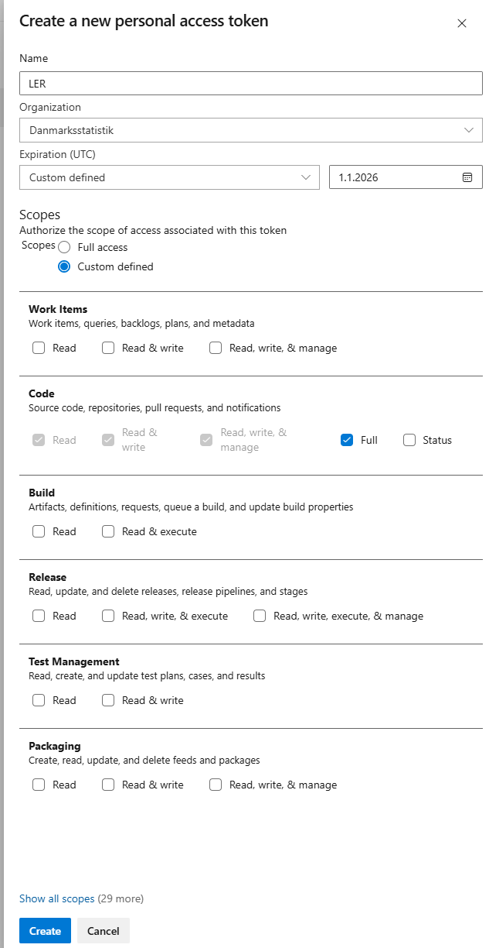

Kopier til klippebord. Gem et sikkert sted i en fil, fx på h-drevet.
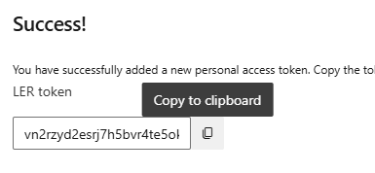

Udviklerne i LER projektet (som defineret via LER’s DevOps projekt) kan logge på srvpython16.
Analyseprogrammer, MobaXterm.

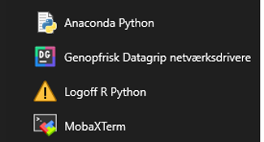
Ny session.
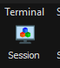

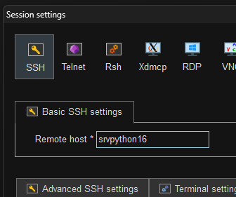

Log på med din tretegnsident og dit almindelige Windows-password.
Du lander ved en prompt.

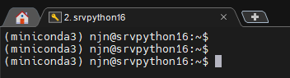

Du skal en gang for alle køre scriptet

/opt/dst/dst-spark/scripts/init_sandbox.sh
Du bliver promptet for at indtaste MinIO brugernavn og password.
Tast din ident (med små bogstaver) og tast Passw0rd1234
Du bliver promptet for MinIO hostname. Tryk enter for at vælge localhost.
Kommandoen sætter nogle indledene ting op, heunder at initiere anaconda
Den ender med at logge dig af. Tryk R for at logge på igen

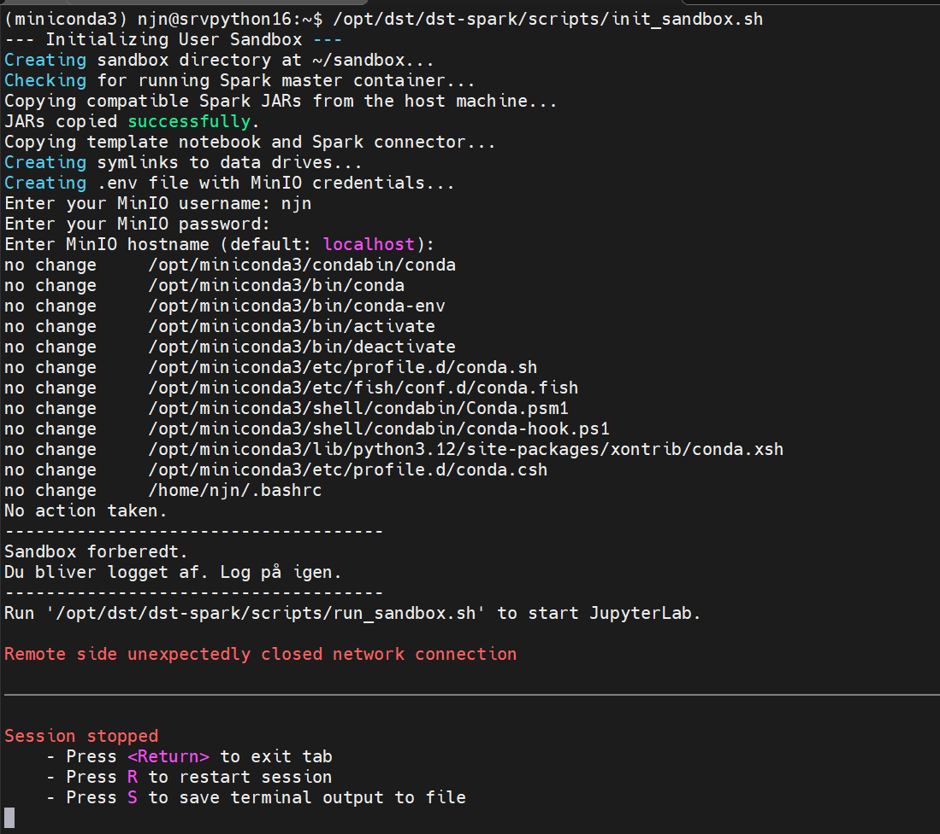
Nu skal du køre scriptet
/opt/dst/dst-spark/scripts/run_sandbox.sh
Det skal du køre hver gang du starter en arbejdssession. Den opretter en sandbox arbejdsmappe i dit home-directory og starter jupyter derfra. Marker linjen der starter med http://srvpython16. Markeringen er kopieret til klippebordet (bare ved at markere det).
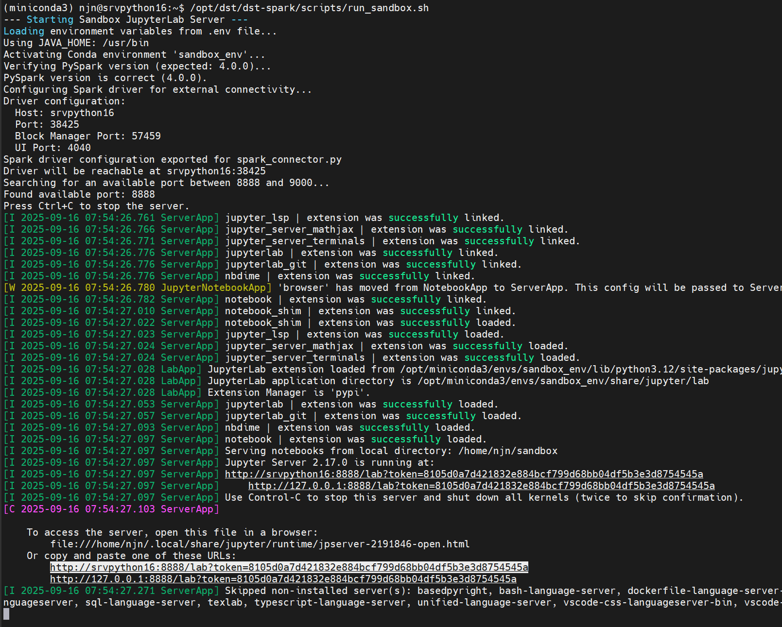

Gå til din pc, start en browser, fx Google Chrome, paste linjen ind. Frem kommer Jupyter. Klik på Git ikonen til venstre og vælg Clone A Repository.
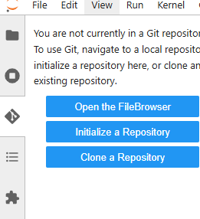
I URI feltet skal du paste følgende lange streng,hvor PAT er din konkrete PAT fra tidligere:
https://PAT@srvdevops1.dst.local/Danmarksstatistik/LER%20%28L%C3%A6rer-Elev%20registreret%29/_git/LER-U_redesign
Det kommer til at se ud cirka sådan her,

https://vn2zxczczxczxcrkkskkeiivjjxkskskkemtynphjhdoa@srvdevops1.dst.local/Danmarksstatistik/LER%20%28L%C3%A6rer-Elev%20registreret%29/_git/LER-U_redesign

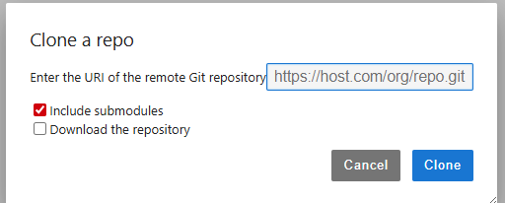
Derefter vil filbrowseren vise et Gitr repo i din mappe:
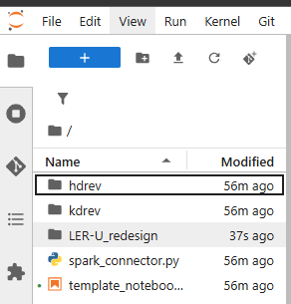
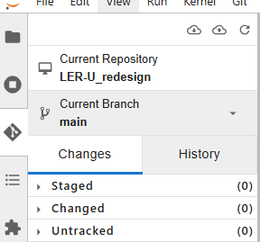

Miljøet er foreløbigt defineret således:
name: sandbox_env
#conda env update -f env.yml --prefix /opt/miniconda3/envs/sandbox_env
dependencies:
- python=3.12
- pip
- pip:
- pandas
- polars
- jupyter
- jupyterlab-git
- pyspark

Ændringer til miljøet kan udføres af njn.

